ПРИГЛАШЕНИЕ
НА МАСТЕР-КЛАСС В ВГТУ
17.05.2019 г. кафедра строительных конструкций, оснований и фундаментов имени профессора Ю.М. Борисова ВГТУ приглашает учащихся средних общеобразовательных и средних профессиональных учреждений г. Воронежа и Воронежской области на мастер-класс «Инженер-строитель». В ходе мероприятия, учащиеся познакомятся с проектированием зданий в программном обеспечении Revit на основе технологии BIM. Посетят компьютерный класс, где им расскажут и покажут на примере расчетных комплексов моделирование зданий. В геологической лаборатории присутствующие познакомятся с коллекциями минералов и полудрагоценных камней, в лабораториях механики грунтов, железобетонных и деревянных конструкций с оборудованием для проведения лабораторных работ по механики грунтов и по испытанию элементов строительных конструкций. В лаборатории грунтоведения, инженерной геологии и механики грунтов им. проф. Шеляпина Р.С. самостоятельно смогут провести эксперимент с песчаными грунтами. Посетят Проектную мастерскую ВГТУ, где им расскажут о творческой жизни студентов, работе стройотрядов и т.д. В заключении участники мастер-класса посетят Центр коллективного пользования имени профессора Ю.М. Борисова (ЦКП), где познакомятся с оборудованием лаборатории и смогут поучаствовать в различных экспериментах.
Сбор участников в 15:00 в 1 корпусе ВГТУ по адресу г. Воронеж, ул.20-лет Октября, 84 корпус 1, ауд.1207 (вход через 1-й корпус).
Контактная информация:
Сообщить об участии в мастер-классе кафедры необходимо до 15 мая 2019 года по:
электронному адресу: gopi.alena@gmail.com
Тел. +7(920)437-00-02 Гопиенко Елена Валерьевна
Тел. кафедры (473) 2715384
Оргкомитет (473) 2290137 – Константин Владимирович
Информацию по участию в мастер-классе смотреть на сайте кафедры:
http://www.cchgeu.ru/education/cafedras/kafskoif/
на странице кафедры: https://vk.com/skoif
Для входа в университет не забудьте взять с собой документы.

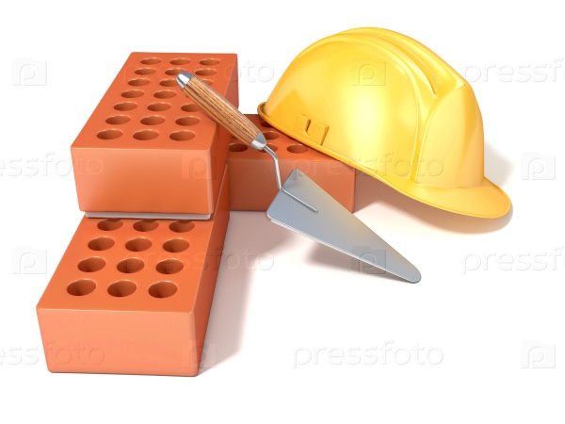

Ждем в Воронежском государственном техническом университете!
Попробуйте 2,5 часа побыть студентами нашего вуза!

